|  |  |
| --- | --- |
| **Topic** | Oracle SQL Language Fundamentals I |
| **Document Name** | SQL01-EX-05 |
|  |  |

|  |  |  |  |
| --- | --- | --- | --- |
| **Document Difficulty Level** | | | |
| **Beginner** | **Junior** | **Senior** | **Expert** |
| □ | ■ | □ | □ |

# Document History

|  |  |  |  |
| --- | --- | --- | --- |
| Date | Author | Ver | Comments |
| 01.06.2016 | Mert Çırakçı | 1.0 | Initial Draft |
| 01.06.2016 | Mennan Tekbir | 1.0 | Org. |

# Oracle SQL Language Fundamentals I

## Exercise SQL01-EX-05:

**Definiton :**

Bayi raporlama sisteminde müşteri isimlerinin maskelenmesi talebi kapsamında yapılması istenenler aşağıdaki şekildedir.

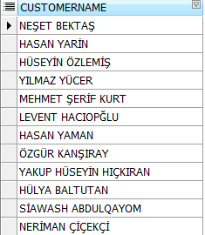

Müşteri isimleri veritabanında isim soyisim olarak açık bir şekilde gösterilmektedir.

Müşterinin bizden isteği senaryolar ise şöyledir ;

Müşteri tek isim ve tek soyisim sahibiyse ;

* NEŞET BEKTAŞ için NE*** BE****

Müşteri çift isim veya çift soyadı sahibiyse ;

* YAKUP HÜSEYİN HIÇKIRAN için YA*** ******* HI******

Müşteri isim veya soyismi iki karakterden oluşuyorsa ;

* ALİ AY için AL* AY

Müşteri isim ve soyismi iki karakterden oluşuyorsa ;

* SU AK için SU AK

Yapılan geliştirme sonrası çıktı ise şöyle olmalıdır.

**Sample Output :**

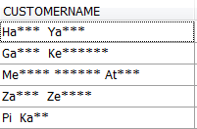

**Objectives** : To learn basic SQL functions like length, substr, instr, trim, initcap, rpad, lpad, regexp_replace, regexp_substr

## Solution of SQL01-EX-05:

For solution of example, please send your answer to your supervisor.